ANEXO I
Solicitud de Premios a Trabajos de Investigación Finalizados
Cátedra de Investigación e Innovación en Bienestar Social y Salud
Facultad de Ciencias de la Salud

DATOS PERSONALES DEL/LA SOLICITANTE DE LA AYUDA
Primer Apellido: |  |  |  |  |  | Segundo Apellido:
Nombre: |  |  |  |  |  | D.N.I. o pasaporte:
Correo Electrónico: |  |  |  |  | Domicilio:
Nº: | Piso: |  | Letra: |  |  |  | Población:
Código Postal: |  | Provincia: |  |  | País: |  |  | Teléfono:
MODALIDAD SOLICITADA (solo se puede solicitar un tipo de modalidad por trabajo):
Modalidad A (trabajos finalizados publicados).

Modalidad B (trabajos finalizados no publicados).

DATOS DEL TRABAJO PRESENTADO:
Título del trabajo:

Línea de investigación de la Cátedra INNOVABISS en la que se enmarca:

DATOS ACADÉMICOS
Titulación:
Universidad:
Otras titulaciones:

EN SU CASO, VINCULACIÓN LABORAL DEL/A SOLICITANTE CON EL HOSPITAL UNIVERSITARIO VIRGEN DE LAS NIEVES DE GRANADA O LA UNIVERSIDAD DE GRANADA
Centro:
Categoría profesional / cuerpo / escala:

Fecha de incorporación:

EN SU CASO, ESTUDIOS EN LOS QUE SE ENCUENTRA MATRICULADO EL/LA SOLICITANTE ACTUALMENTE
Centro:
Denominación de los estudios:

Fecha de matriculación:

DATOS DE LOS/AS COAUTORES DE LA PUBLICACIÓN
N.I.F./N.I.E. | Apellidos y Nombre |  |  | Vinculación laboral/profesional o estudios en los que se encuentra matriculado

DATOS DE LA PUBLICACIÓN
Nombre de la revista:

Web de la revista:

Denominación del artículo:

Fecha de envío de la publicación: Fecha de aceptación de la publicación, en su caso

DOCUMENTOS QUE SE ADJUNTAN
1.

2.

3.

4.

5.

6.

INFORMACIÓN ADICIONAL

Información básica sobre protección de sus datos personales aportados
Responsable: | UNIVERSIDAD DE GRANADA
Legitimación: | La Universidad de Granada está legitimada para el tratamiento de sus datos, siendo de aplicación las bases jurídicas previstas en el art. 6.1 del Reglamento General de Protección de Datos que correspondan en función de la finalidad pretendida
Finalidad: | Gestionar su solicitud de ayuda
Destinatarios: | No se prevén comunicaciones de datos
Derechos: | Tiene derecho a solicitar el acceso, oposición, rectificación, supresión o limitación del tratamiento de sus datos, tal y como se explica en la información adicional. | 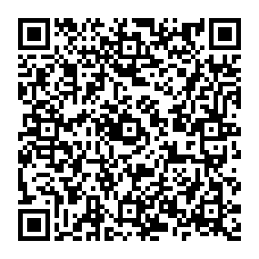
Información adicional: | Puede consultar la información adicional y detallada sobre protección de datos, en función del tipo de tratamiento, en la UGR en el siguiente enlace: Secretaría General > CLAUSULAS INFORMATIVAS SOBRE PROTECCIÓN DE DATOS | Universidad de Granada (ugr.es)

